***Проект «Доктор для книжки»***

Старшая группа

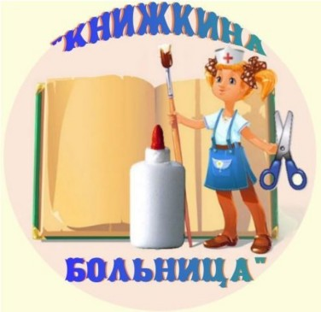

Воспитатель Гончарова Л.В.

**Введение**

**Проблема:** в нашей группе много разных книг. Мы каждый день их читаем или рассматриваем картинки. В результате некоторые книги оказались порваны и даже разрисованы.

**Цель:** найти материалы, с помощью которых ремонтируют книги и вместе с родителями и детьми отремонтировать книги.

**Задачи:**

* Формирование у детей бережного отношения к книге
* Обучение практическим навыкам по ремонту книг
* Повышение уровня культуры

**I этап**

**Подготовительный**

1. **Сбор информации.**

Беседы о том что такое книга, где и как они должны храниться, как правильно пользоваться книгой.

Собрали информацию о материалах которые используют для ремонта книг (из интернета и опыта родителей).

1. **Собрали материалы, которыми планируем ремонтировать наши книги.**

* Различный клей: канцелярский, ПВА, клей карандаш;
* Самоклеящиеся материалы: скотч, малярный скотч;
* Различная бумага: газетная альбомная, писчая,
* Ткань.

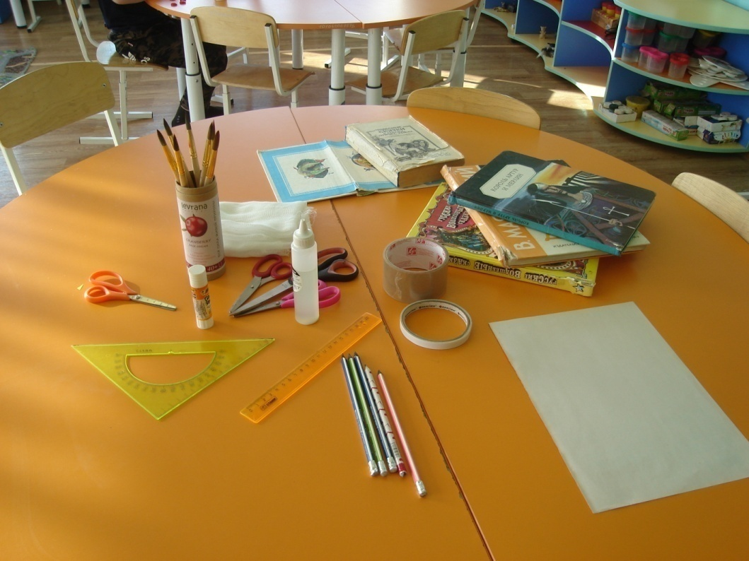

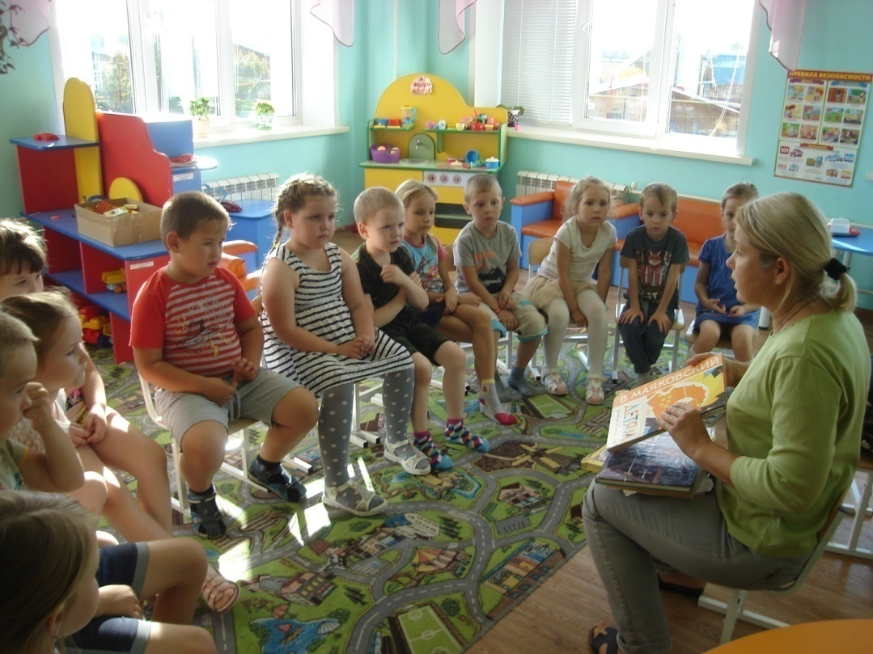

**II этап.**

**Практический.**

**1.Проведение опытов**

Мы ремонтировали книги используя все приготовленные для работы материалы.

1. Для ремонта одних книг мы использовали клей бумагу и ткань.

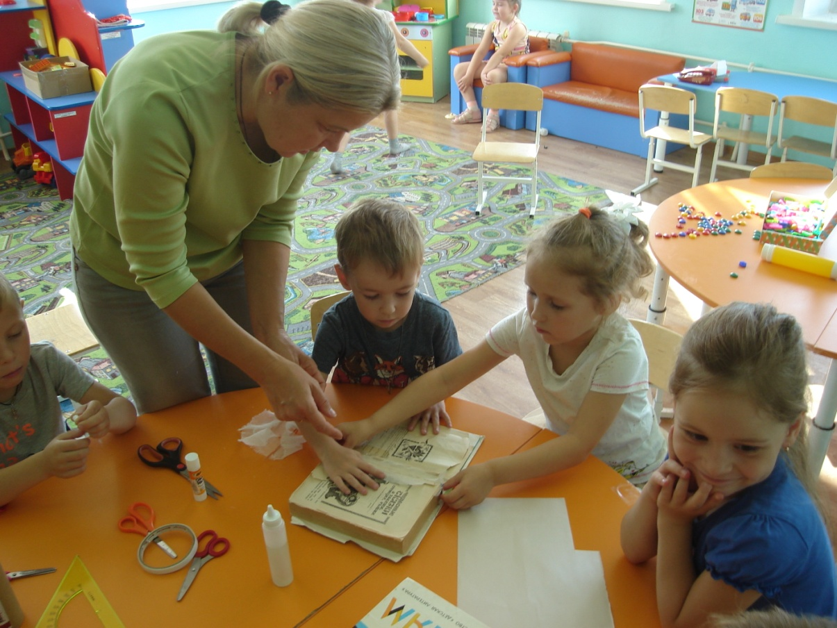

1. Для ремонта другой книги мы использовали малярный скотч (не прозрачным).

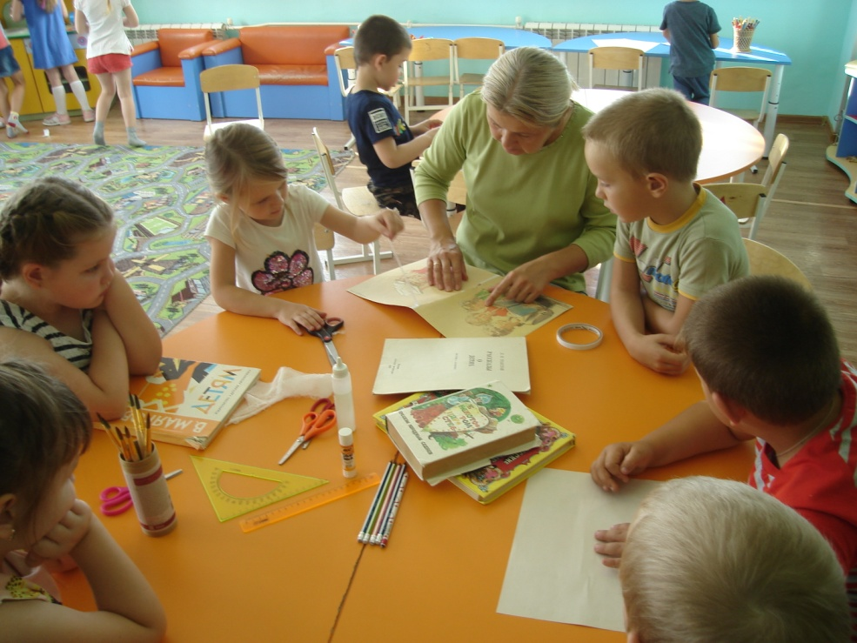

1. Обложки некоторых книг мы «лечили» прозрачным скотчем.

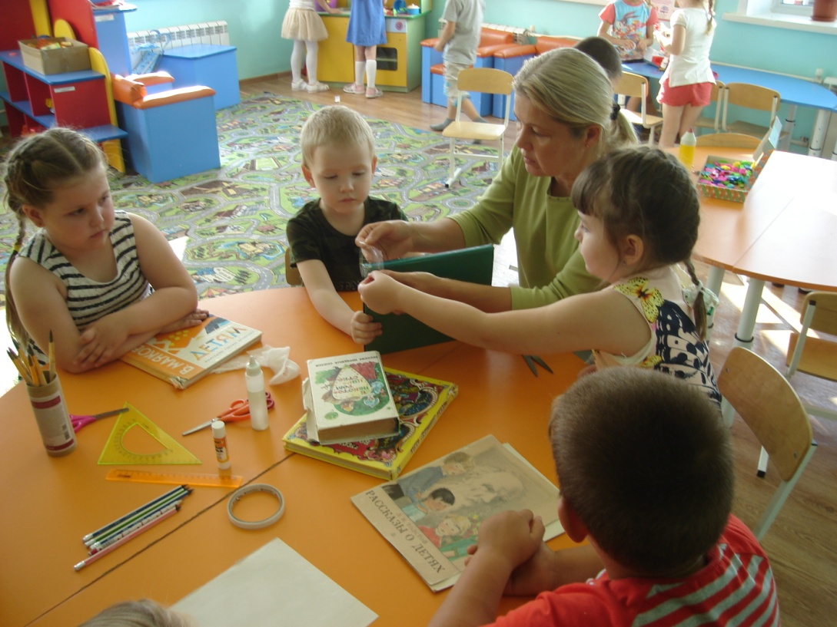

**Вывод:** после «лечения» книг мы сделали вывод. Бумага (газетная, альбомная, писчая) и ткань хорошо приклеивается разными видами клея – но текст, который попадает под бумагу или ткань, не виден.

Листысклеенные альбомной и писчей бумагой стали жесткими и листать такие страницы не очень удобно. Страницы, склеенные тонкой тканью листать удобно, но текст, попавший под ткань, так же не виден. Канцелярский клей после приклеивания пожелтел.

Малярный скотч не прозрачный приклеился хорошо, но так же не видна часть текста. Прозрачный скот – приклеился хорошо, виден текст, но листать такие страницы не очень удобно.

Из интернета мы узнали, что есть специальные материалы для реставрации книг, но в наших магазинах мы их не нашли.

После проведенных опытов с использованием для ремонта книг различных материалов, мы решили использовать разные материалы в зависимости от повреждения книги.

ремонтировать книги используя тонкую белую ткань.

***Во время работы проекта дети повторили правила***

***Правила подготовки рабочего места перед началом занятий***

1.На рабочий стол необходимо положить клеенку

2. для рук подготовить влажные салфетки или тряпочку

***Правила уборки своего рабочего места***

1. Сложи материалы и инструменты в коробку.

2. Собери со стола и с пола обрезки материала, мусор.

3. Протри инструменты и парту тряпочкой.

5. Тщательно вытри руки тряпочкой и вымой их с мылом.

6. Все принадлежности убери.

***Правила безопасной работы с ножницами***

1. Соблюдай порядок на своем рабочем месте.

2. Перед работой проверь исправность инструментов.

3.Работай ножницами только на своем рабочем месте.

4.Следи за движением лезвий во время работы.

5.Ножницы клади кольцами к себе.

6.Подавай ножницы кольцами вперед.

7.Не оставляй ножницы открытыми.

8.Храни ножницы в чехле лезвиями вниз.

9.Не играй с ножницами

10.Используй ножницы по назначению.

***Правила безопасной работы с клеем***

1. При работе с клеем пользуйся кисточкой, если это требуется.

2. Бери то количество клея, которое требуется для выполнения работы на данном этапе.

3. Излишки клея убирай мягкой тряпочкой или салфеткой, осторожно прижимая ее.

4. Кисточку и руки после работы хорошо вымой с мылом.

***Инструменты для лечения книг***

Бумага белая

Бумага цветная

Картон

Ластик

Клей

Кисточка

Ножницы

Линейка

Карандаш простой

Скотч

Дети с увлечением работали в проекте, понимали, что занимаются полезным делом, делились с родителями и знакомыми своими впечатлениями. Самостоятельно пришли к выводу, что книги нужно беречь и обращаться с ними аккуратно.

***Выставки «здоровых» книг***

